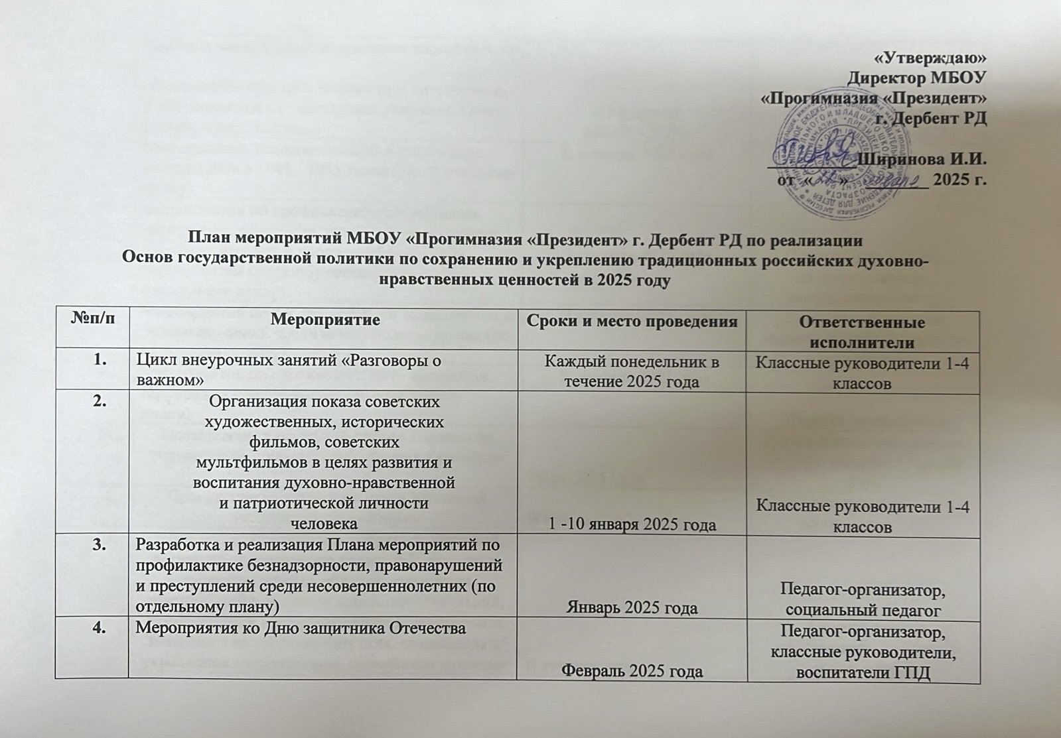

**«Утверждаю»**

**Директор МБОУ**

**«Прогимназия «Президент»**

**г. Дербент РД**

**__________Ширинова И.И.**

**от « »_______ 2025 г.**

**План мероприятий МБОУ «Прогимназия «Президент» г. Дербент РДпо реализации**

**Основ государственной политики по сохранению и укреплению традиционных российских духовно-нравственных ценностейв 2025 году**

|  |  |  |  |
| --- | --- | --- | --- |
| **№п/п** | **Мероприятие** | **Сроки и место проведения** | **Ответственные исполнители** |
|  | Цикл внеурочных занятий «Разговоры о важном» | Каждый понедельник в течение 2025 года | Классные руководители 1-4 классов |
|  | Организация показа советских художественных, исторических фильмов, советских мультфильмов в целях развития и воспитания духовно-нравственной и патриотической личности человека | 1 -10 января 2025 года | Классные руководители 1-4 классов |
|  | Разработка и реализация Плана мероприятийпо профилактике безнадзорности, правонарушений и преступлений среди несовершеннолетних (по отдельному плану) | Январь 2025 года | Педагог-организатор, социальный педагог |
|  | Мероприятия ко Дню защитника Отечества | Февраль 2025 года | Педагог-организатор, классные руководители, воспитатели ГПД |
|  | Семинар заместителей по воспитательной работе  **«Воспитание гражданственности и патриотизма у обучающихся в современных условиях. Опыт работы и перспективы»** | 21 февраля  МБОУ «ДКК» | Отдел ВР и ДО МКУ «ДГУО», МБОУ «ДКК» |
|  | Мероприятия, посвященные 80-й годовщине Победы ВОв в 1941 - 1945 годов (По отдельному плану) | В течение 2025 года | Педагог-организатор |
|  | Мероприятия по профилактике потребления наркотических средств, психотропных веществ, табачных изделий и пропаганде здорового образа жизни среди обучающихся (по отдельному плану) | В течение 2025 года | Социальный педагог, педагог-психолог, медицинская сестра |
|  | Мероприятия по профилактике безнадзорности и правонарушений среди несовершеннолетних (по отдельному плану) | В течение 2025 года | Социальный педагог, педагог-психолог, педагог-организатор |
|  | Мероприятия по противодействию идеологии терроризма и экстремизма (по отдельному плану) | В течение 2025 года | Педагог-организатор |
|  | Постановки театральной студии «Браво» по отрывкам из произведений русских классиков | Март 2025года | Руководитель театральной студии «Браво» - Алиева Г.Н. |
|  | Проведение музейных уроков в Музейной экспозиции прогимназии | В течение 2025 года | Классные руководители и воспитатели ГПД |
|  | Проведение родительских собраний, лекторий, встреч по просвещению родителей (законных представителей) в области повышения компетенций в вопросах семейных отношений, профилактики противоправного и девиантного поведения несовершеннолетних, сохранения и укрепления традиционных российских духовно-нравственных ценностей | В течение года | Администрация прогимназии, классные руководители |
|  | Проведение просветительских мероприятий, в том числе информационно-просветительских уроков, направленных на укрепление семейных ценностей | В течение года | Классные руководители 1-4 классов |
|  | Уроки мужества с приглашением ветеранов боевых действий и участников специальной военной операции | В течение года | Классные руководители и воспитатели ГПД 1-4 классов |
|  | Цикл мероприятий «Мы разные и вместе», направленные на укрепление единства многонационального народа Российской Федерации, обеспечение межнационального и межконфессионального мира и согласия, этнокультурного развития народов Российской Федерации, профилактику любых форм дискриминации по признакам расовой, национальной, религиозной или языковой принадлежности и предупреждение попыток разжигания расовой, национальной и религиозной розни | Март 2025 года | Педагог-организатор, социальный педагог, педагог-психолог, классные руководители 1-4 классов |
|  | Мероприятия (встречи, лектории, конференции) по профилактике распространения радикальной идеологии среди обучающихся, профилактике вовлеченности в деструктивные молодежные субкультуры, профилактике наркомании,  алкоголизма, половой распущенности, преступности,  бродяжничества и других асоциальных явлений в молодежной среде | март – апрель (по отдельному графику с приглашением межведомственных групп) | Администрация прогимназии |
|  | Семинар педагогов-психологов и социальных педагогов «Обеспечение медиа безопасности обучающихся в сети интернет» | 15 апреля 2025 года | Отдел ВР и ДО МКУ «ДГУО» |
|  | Выставки книг в библиотекепрогимназиис информационным сопровождением фактов «Русская классика и духовно-нравственное воспитание» | Май 2025 года | библиотекарь |
|  | Субботники | В течение года | Завхоз |
|  | Городской флешмоб ко Дню России на стадионе «Нарын -Кала» г. Дербент | Июнь 2025 года | Активисты ПО «Движения Первых» прогимназии |
|  | Разработка календарного плана воспитательной работы на 2025 -2026 учебный год к рабочей программе воспитания прогимназии (по отдельному плану) | Август 2025 года | Педагог-организатор |
|  | Семинар заместителей по воспитательной работе «Воспитание детей и молодежи в образовательных организациях как основа формирования духовно-нравственного сознания» | Сентябрь 2025 года | ОВР и ДО;  МБОУ «СОШ №20» |
|  | Семинар педагогов-психологов и социальных педагогов « Психолого-педагогическое сопровождение низкомотивированных и слабоуспевающих учащихся в рамках современных образовательных стандартов» | 25 сентября | Отдел ВР и ДО МКУ «ДГУО»; МБОУ «ГКМ» |
|  | Мероприятия ко Дню Героев Отечества | До 10 декабря | Педагог-организатор, классные руководители и воспитатели ГПД 1-4 классов |
|  | Семинар «Формы и методы воспитания и обучения учащихся образовательных учреждений по сохранению и укреплению традиционных российских духовно-нравственных ценностей» | Декабрь 2025 года | Отдел ВР и ДО МКУ «ДГУО» |
|  | Информационное сопровождение проводимых мероприятий, исполнение медиаплана | В течение года | Ответственный за работу официального сайта прогимназии |